**Pertemuan 2 : HTML**

**Tugas 2 : web Pengiriman Barang Via Kapal**

|  |  |
| --- | --- |
| **Nama / Nim** | **:I Putu Radith Sabiandika Ptatama (2318091)** |
| **Kelas** | **:D** |
| **Pengajar** | **:2218092 Raden Adityo Priyo Harjuno** |

* 1. **Tujuan**

1. Praktikan dapat memahami struktur dasar HTML
2. Praktikan dapat memahami tag tag dasar HTML
3. Praktikan dapat membuat halaman web menggunakan HTML
   1. **Alat dan Bahan**
4. Laptop/pc
5. Modul Praktikum Web 2024
6. TextEditor (Visual Studio Code / Sublime Text)
   1. **Langkah-langkah**
7. Index web

Hasil Tampilan :

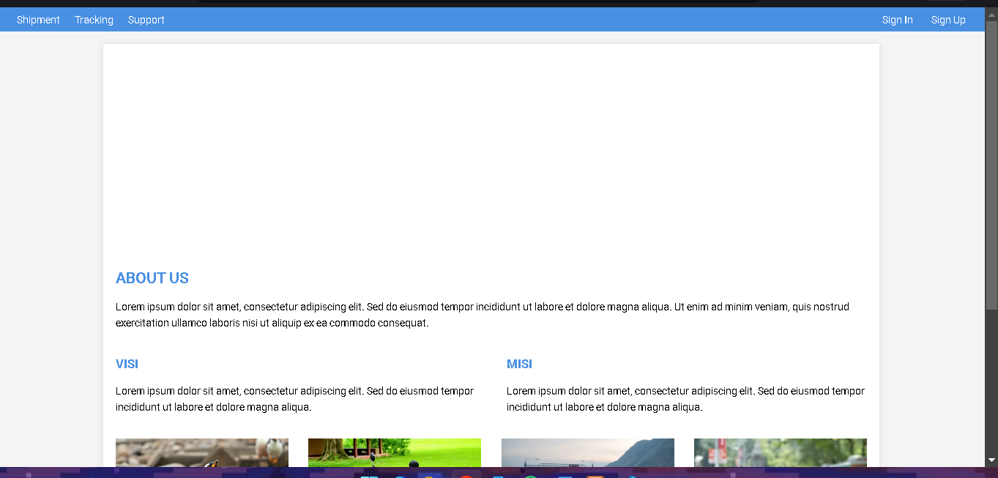

Sintaks

|  |
| --- |
| <html>  <head>  <title>Cargo Nusantara</title>  <link  href="https://cdnjs.cloudflare.com/ajax/libs/font-awesome/5.15.3/css/all.min.css"  rel="stylesheet"  />  <link  href="https://fonts.googleapis.com/css2?family=Roboto:wght@400;700&amp;display=swap"  rel="stylesheet"  />  <link rel="stylesheet" href="css/gaya.css" />  </head>  <body>  <div class="navbar">  <div class="left">  <a href="#"> Shipment </a>  <a href="#"> Tracking </a>  <a href="#"> Support </a>  </div>  <div class="right">  <a href="#"> Sign In </a>  <a href="#"> Sign Up </a>  </div>  </div>  <div class="container">  <div class="header-image">  <h1>CARGO NUSANTARA</h1>  </div>  <div class="about-section">  <h2>ABOUT US</h2>  <p>  Lorem ipsum dolor sit amet, consectetur adipiscing elit. Sed do  eiusmod tempor incididunt ut labore et dolore magna aliqua. Ut enim ad  minim veniam, quis nostrud exercitation ullamco laboris nisi ut  aliquip ex ea commodo consequat.  </p>  <div class="vision-mission">  <div>  <h3>VISI</h3>  <p>  Lorem ipsum dolor sit amet, consectetur adipiscing elit. Sed do  eiusmod tempor incididunt ut labore et dolore magna aliqua.  </p>  </div>  <div>  <h3>MISI</h3>  <p>  Lorem ipsum dolor sit amet, consectetur adipiscing elit. Sed do  eiusmod tempor incididunt ut labore et dolore magna aliqua.  </p>  </div>  </div>  <div class="services">  <div class="service">  <img  alt="Pengalaman"  height="150"  src="https://storage.googleapis.com/a1aa/image/iERr1cQKTgYJKx6N6ZWhBoKHWt0ioSw5gZek2CR7BkaHUkyJA.jpg"  width="300"  />  <h4>PENGALAMAN</h4>  <p>Lorem ipsum dolor sit amet, consectetur adipiscing elit.</p>  </div>  <div class="service">  <img  alt="Solusi Kustom"  height="150"  src="https://storage.googleapis.com/a1aa/image/qhO31yZg0FZzFtXl0rMq6eENTYw4PIVUIyEh2RXNb9DIUkyJA.jpg"  width="300"  />  <h4>SOLUSI KUSTOM</h4>  <p>Lorem ipsum dolor sit amet, consectetur adipiscing elit.</p>  </div>  <div class="service">  <img  alt="Transparansi"  height="150"  src="https://storage.googleapis.com/a1aa/image/VgbsNKdK9jpcPJjwxDsJf5KgQmtvaWjlwAwmeOV9f7eOhiUOB.jpg"  width="300"  />  <h4>TRANSPARANSI</h4>  <p>Lorem ipsum dolor sit amet, consectetur adipiscing elit.</p>  </div>  <div class="service">  <img  alt="Dukungan 24/7"  height="150"  src="https://storage.googleapis.com/a1aa/image/clEm3tYDUyLCFt1szZbufahr3OKORO0Fcm6SF8io5G6IUkyJA.jpg"  width="300"  />  <h4>DUKUNGAN 24/7</h4>  <p>Lorem ipsum dolor sit amet, consectetur adipiscing elit.</p>  </div>  </div>  </div>  </div>  <div class="footer">  <p>© 2023 Cargo Nusantara</p>  <a href="#">  <i class="fab fa-facebook-f"> </i>  </a>  <a href="#">  <i class="fab fa-twitter"> </i>  </a>  </div>  </body>  </html> |

Analisa :

Pada prototype diatas merupakan hasil dari desain Index dari web reservasi bengkel,pada dashboard terdapat keterangan website serta beberapa tombol seperti login yang akan ke page login,Tentang kami untuk page menampilkan histori dari website dan reservasi yang digunakan untuk membuat pesanan pengiriman

1. Login

Hasil Tampilan :

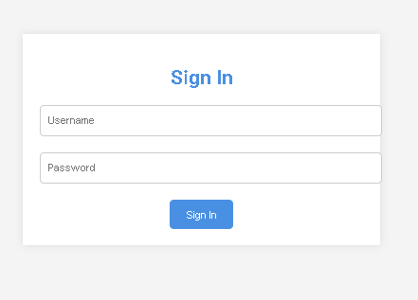

Sintaks

|  |
| --- |
| <!DOCTYPE html>  <html>  <head>  <title>Cargo Nusantara</title>  <link  href="https://cdnjs.cloudflare.com/ajax/libs/font-awesome/5.15.3/css/all.min.css"  rel="stylesheet"  />  <link  href="https://fonts.googleapis.com/css2?family=Roboto:wght@400;700&amp;display=swap"  rel="stylesheet"  />  <link rel="stylesheet" href="css/gaya.css" />  </head>  <body>  <div class="login-signup">  <h2>Sign In</h2>  <form>  <input placeholder="Username" type="text" />  <input placeholder="Password" type="password" />  <button type="submit">Sign In</button>  </form>  </div>  </body>  </html> |

Analisa :

Pada halaman login ini terdapat beberapa elemen yaitu Username dan Login,Pengguna jika ingin login maka harus memasukan username dan password yang benar tetapi jika pengguna tidak punya akun maka bisa register di menu create account.

1. Register Web

Hasil Tampilan :

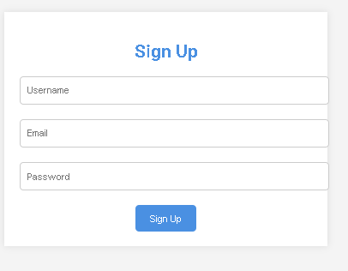

Sintaks

|  |
| --- |
| <!DOCTYPE html>  <html>  <head>  <title>Cargo Nusantara</title>  <link  href="https://cdnjs.cloudflare.com/ajax/libs/font-awesome/5.15.3/css/all.min.css"  rel="stylesheet"  />  <link  href="https://fonts.googleapis.com/css2?family=Roboto:wght@400;700&amp;display=swap"  rel="stylesheet"  />  <link rel="stylesheet" href="css/gaya.css" />  </head>  <body>  <div class="login-signup">  <h2>Sign Up</h2>  <form>  <input placeholder="Username" type="text" />  <input placeholder="Email" type="email" />  <input placeholder="Password" type="password" />  <button type="submit">Sign Up</button>  </form>  </div>  </body>  </html> |

Analisa :

Pada halaman register ini jika pengguna tidak mempunyai akun maka harus mengisi halaman register agar dapat menggunakan fitur untuk booking kapal kargo, pada halaman ini pengguna diminta memasukan nama Username,E-mail,password dan memasukan ulang password untuk mengkonfirmasi,jika pengguna sudah punya akun dapat menekan tombol login berwarna biru,tetapi jika pengguna tidak mempunyai dan sudah mengisi halaman register maka pengguna tinggal menekan tombol create.

1. Tracking

Hasil Tampilan:

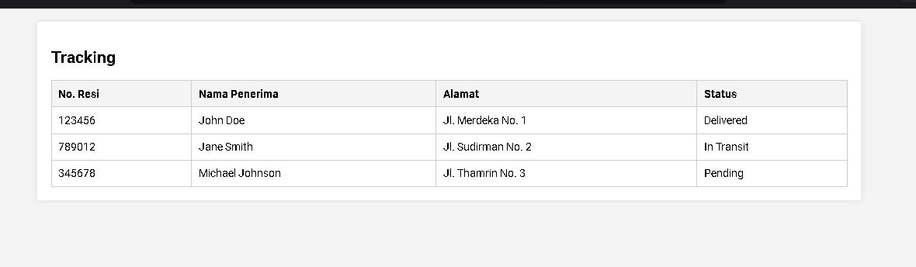

Sintaks

|  |
| --- |
| <!DOCTYPE html>  <html>  <head>  <title>Cargo Nusantara</title>  <link  href="https://cdnjs.cloudflare.com/ajax/libs/font-awesome/5.15.3/css/all.min.css"  rel="stylesheet"  />  <link  href="https://fonts.googleapis.com/css2?family=Roboto:wght@400;700&amp;display=swap"  rel="stylesheet"  />  <link rel="stylesheet" href="css/gaya.css" />  </head>  <body>  <div class="container">  <h2>Tracking</h2>  <table class="tracking-table">  <thead>  <tr>  <th>No. Resi</th>  <th>Nama Penerima</th>  <th>Alamat</th>  <th>Status</th>  </tr>  </thead>  <tbody>  <tr>  <td>123456</td>  <td>John Doe</td>  <td>Jl. Merdeka No. 1</td>  <td>Delivered</td>  </tr>  <tr>  <td>789012</td>  <td>Jane Smith</td>  <td>Jl. Sudirman No. 2</td>  <td>In Transit</td>  </tr>  <tr>  <td>345678</td>  <td>Michael Johnson</td>  <td>Jl. Thamrin No. 3</td>  <td>Pending</td>  </tr>  </tbody>  </table>  </div>  </body>  </html> |

Analisa :

Pada halaman ini akan menampilkan pengiriman pengiriman yang dilakukan oleh pengguna. Pada setiap pengiriman terdapat informasi sederhana dari pengiriman dan jika ingin melihat secara detail maka pengguna akan menekan tulisan “Detail Pengiriman”. Setiap pengiriman baru akan menempati nomer 1 dan yang paling akan turun.

1. Pengiriman

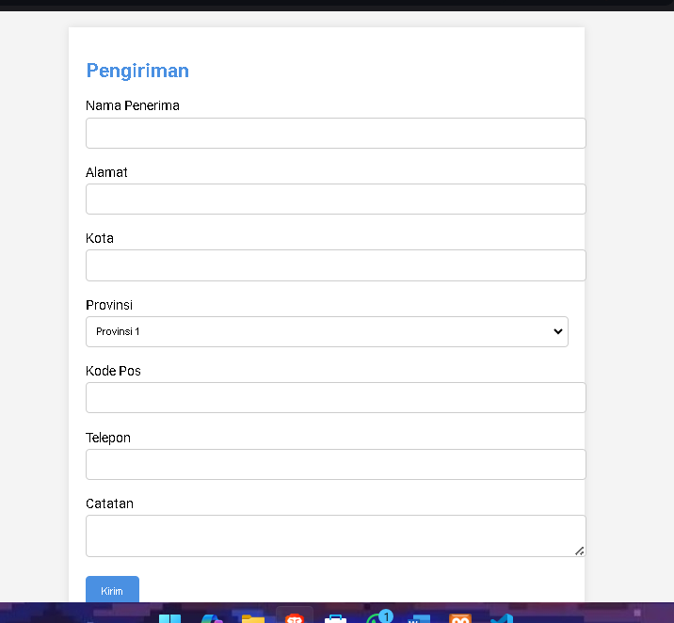

Sintaks

|  |
| --- |
| <!DOCTYPE html>  <head>  <title>Cargo Nusantara</title>  <link  href="https://cdnjs.cloudflare.com/ajax/libs/font-awesome/5.15.3/css/all.min.css"  rel="stylesheet"  />  <link  href="https://fonts.googleapis.com/css2?family=Roboto:wght@400;700&amp;display=swap"  rel="stylesheet"  />  <link rel="stylesheet" href="css/gaya.css" />  </head>  <body>  <div class="form-container">  <h2>Pengiriman</h2>  <form>  <label for="nama"> Nama Penerima </label>  <input id="nama" name="nama" type="text" />  <label for="alamat"> Alamat </label>  <input id="alamat" name="alamat" type="text" />  <label for="kota"> Kota </label>  <input id="kota" name="kota" type="text" />  <label for="provinsi"> Provinsi </label>  <select id="provinsi" name="provinsi">  <option value="provinsi1">Provinsi 1</option>  <option value="provinsi2">Provinsi 2</option>  </select>  <label for="kodepos"> Kode Pos </label>  <input id="kodepos" name="kodepos" type="text" />  <label for="telepon"> Telepon </label>  <input id="telepon" name="telepon" type="text" />  <label for="catatan"> Catatan </label>  <textarea id="catatan" name="catatan"></textarea>  <button type="submit">Kirim</button>  </form>  </div>  </body>  </html> |

Analisa :

Pada halaman akan melakukan pengisian informasi tentang pengriman yang akan dilakukan. Pengguna akan mngisi informasi seperti dari Pelabuhan mana. Tujuan, jenis container, tanggal pengiriman, nama barang. Berat total, dan jumlah kontaineryang dibutuhkan. Pengguna juga bisa memilih metode pembayaran apakah debut atau kredit setalah itu pengguna akan menkan tombol create dan akan dibawa ke halam detail pengiriman

1. Detail Pengiriman

Hasil Tampilan :

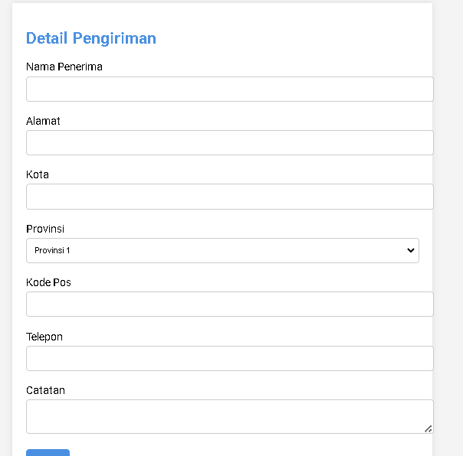

Sintaks

|  |
| --- |
| <!DOCTYPE html>  <head>  <title>Cargo Nusantara</title>  <link  href="https://cdnjs.cloudflare.com/ajax/libs/font-awesome/5.15.3/css/all.min.css"  rel="stylesheet"  />  <link  href="https://fonts.googleapis.com/css2?family=Roboto:wght@400;700&amp;display=swap"  rel="stylesheet"  />  <link rel="stylesheet" href="css/gaya.css" />  </head>  <body>  <div class="form-container">  <h2>Detail Pengiriman</h2>  <form>  <label for="nama"> Nama Penerima </label>  <input id="nama" name="nama" type="text" />  <label for="alamat"> Alamat </label>  <input id="alamat" name="alamat" type="text" />  <label for="kota"> Kota </label>  <input id="kota" name="kota" type="text" />  <label for="provinsi"> Provinsi </label>  <select id="provinsi" name="provinsi">  <option value="provinsi1">Provinsi 1</option>  <option value="provinsi2">Provinsi 2</option>  </select>  <label for="kodepos"> Kode Pos </label>  <input id="kodepos" name="kodepos" type="text" />  <label for="telepon"> Telepon </label>  <input id="telepon" name="telepon" type="text" />  <label for="catatan"> Catatan </label>  <textarea id="catatan" name="catatan"></textarea>  <button type="submit">Kirim</button>  </form>  </div>  </body>  </html> |

Analisa :

Tugas halaman ini adalah untuk menampilkan pada user finalisasi dari pengiriman yang kana dibuat. Halaman ini juga digunakan untuk menampilkan detail untuk halaman “*Tracking*”. Dengan tambahan hitungan biaya seperti biaya transit, pengangkatan muatan,asuransi barang, resiko kehilangan, dan kerusakan barang.

1. Profil

Hasil Tampilan :

\ 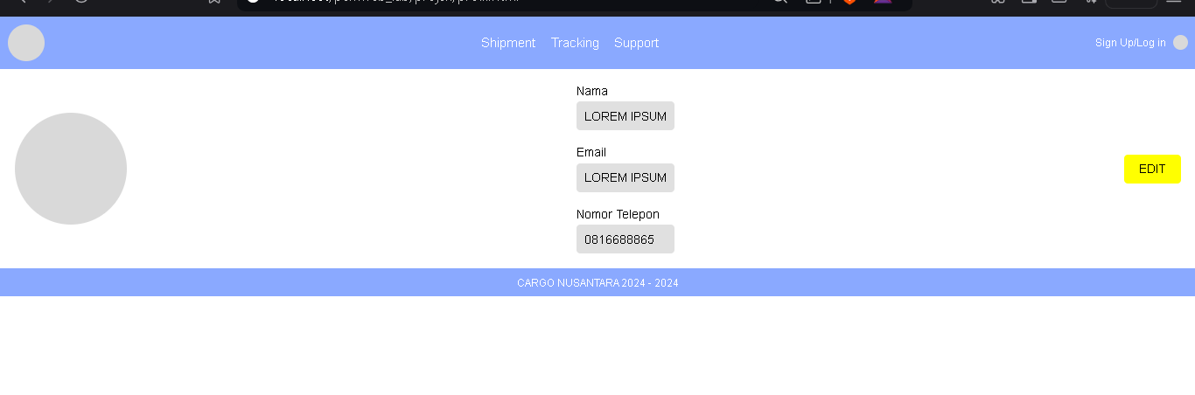

Sintaks

|  |
| --- |
| <html>  <head>  <title>Profile Page</title>  <link rel="stylesheet" href="https://cdnjs.cloudflare.com/ajax/libs/font-awesome/5.15.3/css/all.min.css">  <style>  body {  margin: 0;  font-family: Arial, sans-serif;  }  .navbar {  background-color: #8AA9FF;  padding: 10px;  display: flex;  justify-content: space-between;  align-items: center;  }  .navbar .logo {  width: 50px;  height: 50px;  background-color: #D9D9D9;  border-radius: 50%;  }  .navbar .nav-links {  display: flex;  gap: 20px;  }  .navbar .nav-links a {  color: white;  text-decoration: none;  font-size: 18px;  }  .navbar .auth-links {  display: flex;  align-items: center;  gap: 10px;  }  .navbar .auth-links a {  color: white;  text-decoration: none;  font-size: 14px;  }  .navbar .auth-links .user-icon {  width: 20px;  height: 20px;  background-color: #D9D9D9;  border-radius: 50%;  }  .content {  padding: 20px;  display: flex;  justify-content: space-between;  align-items: center;  }  .profile-pic {  width: 150px;  height: 150px;  background-color: #D9D9D9;  border-radius: 50%;  }  .edit-button {  background-color: yellow;  padding: 10px 20px;  border: none;  border-radius: 5px;  font-size: 16px;  cursor: pointer;  }  .info {  display: flex;  flex-direction: column;  gap: 20px;  }  .info .field {  display: flex;  flex-direction: column;  gap: 5px;  }  .info .field label {  font-size: 16px;  }  .info .field .value {  background-color: #E0E0E0;  padding: 10px;  border-radius: 5px;  font-size: 16px;  }  .footer {  background-color: #8AA9FF;  padding: 10px;  text-align: center;  color: white;  font-size: 14px;  }  </style>  </head>  <body>  <div class="navbar">  <div class="logo"></div>  <div class="nav-links">  <a href="#">Shipment</a>  <a href="#">Tracking</a>  <a href="#">Support</a>  </div>  <div class="auth-links">  <a href="#">Sign Up/Log in</a>  <div class="user-icon"></div>  </div>  </div>  <div class="content">  <div class="profile-pic"></div>  <div class="info">  <div class="field">  <label>Nama</label>  <div class="value">LOREM IPSUM</div>  </div>  <div class="field">  <label>Email</label>  <div class="value">LOREM IPSUM</div>  </div>  <div class="field">  <label>Nomor Telepon</label>  <div class="value">0816688865</div>  </div>  </div>  <button class="edit-button">EDIT</button>  </div>  <div class="footer">  CARGO NUSANTARA 2024 - 2024  </div>  </body>  </html> |

Analisa :

Halaman ini digunakan untuk melihat profil pengguna secara detail, yang terdapat infrmasi seperti nama, email, dan nomor telepon. Profil pengguna juga bisa diedit dengan menekan tombol edit kemudian nanti akan tersimpan ketika menekan tombol simpan.